А. А. Азизян
(Музей-институт семьи Рерихов; Санкт-Петербург)
«Бес» Онежского озера
и древнейший прототип Бабы-Яги с бЛИЖНЕГО Востока
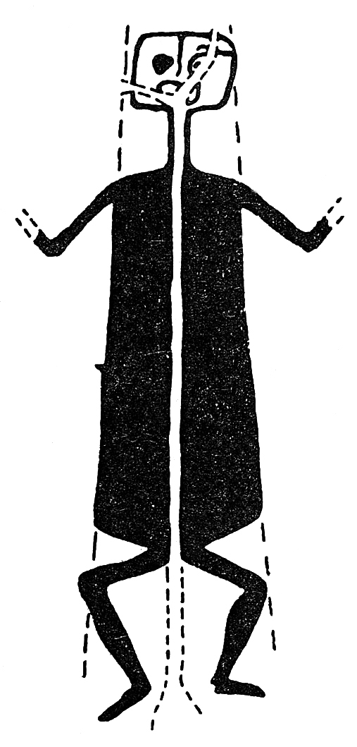
Ил. 1. «Бес». Петроглиф (прорисовка) Восточное побережье Онежского озера, Карелия
Середина – последняя четверть IV тысячелетия до н. э.
Воспроизведено: Столяр А. Д. Вертикальное погребение (мезолит) как предтеча монументального антропоморфного
образа // Древности Подвинья: исторический аспект. – СПб.: Изд-во ГЭ, 2003. – С. 168. – Рис. 1–IV
Петроглифы Карелии – один из нескольких крупнейших кластеров такого рода в мире. До полного понимания их смысла и функций всё ещё далеко. Не является исключением и самый известный из них – «Бес» с полуострова Бесов Нос на восточном побережье Онежского озера [ил. 1], который, по мнению А. М. Линевского и А. Д. Столяра, был выбит в данном месте первым ввиду своего чрезвычайно крупного размера (2,46 м) и центрального положения на самой оконечности мыса. По сегодняшним оценкам время создания «Беса» относится к хронологическому уровню середины – последней четверти IV тысячелетия до н. э.
Однако толчком к настоящей работе для автора послужил не «Бес», широко известный ещё с 1848 года, а сравнительно недавно раскопанная на II слое памятника Гюбекли Тепе (15 км от г. Урфа / Шанлыурфа, Турция) известняковая плита с процарапанным на ней изображением сидящей на корточках «женщины» (40 см – максимальный размер плиты, 30 см – изображения) IX – начала VIII тыс. до н. э. – времени, составляющего часть периода докерамического неолита Б (PPNB) – ил. 2. Никаких намерений в отношении «Беса» изначально не существовало хотя бы потому, что семантически как один, так и второй объект равно неопределённы, а найти одно неизвестное через другое ещё никому не удавалось. В математике в таких случаях пользуются системой уравнений, привлекая дополнительную информацию о неизвестных. Поэтому оставим на время упомянутые памятники и обратимся к Бабе-яге – персонажу, о котором известно почти всё благодаря работам В. Я. Проппа.
ПРИМЕЧАНИЯ

Линевский А. М. Петроглифы Карелии. Ч. 1. – Петрозаводск: Каргосиздат, 1939. – С. 109–110; Столяр А. Д. Вертикальное погребение (мезолит) как предтеча монументального антропоморфного образа // Древности Подвинья: исторический аспект. По материалам круглого стола, посвящённого памяти А. М. Микляева (6–8 октября 1999 г.). – СПб.: Издательство Государственного Эрмитажа, 2003. – С. 174.
Столяр А. Д. Указ. соч.
Thissen L. Appendix I. CANeW ¹⁴C databases and ¹⁴C charts, Anatolia, 10000 – 5000 cal BC // The Neolithic of Central Anatolia. Internal developments and external relations during the 9th – 6th millennia cal B. C. Proceedings of the international CANeW Table Ronde, Istanbul, 23 – 24 November 2001 / F. Gerard and L. Tissen (eds.). – Istanbul, 2002. – P. 328. – См. на таблице датировку Young Phase. (Тиссен Л. Приложение I. База радиоуглеродных данных и диаграммы по ¹⁴C CANeW, Анатолия, 10000 – 5000 калиброванные гг. до н. э. // Неолит Центральной Анатолии. Внутреннее развитие и внешние связи в течение 9 – 6 тыс. до н. э. Труды международного круглого стола CANeW, Стамбул, 23–24 ноября 2001).

